视频人脸检索系统开发说明书
说明书

编写： | 日期：
审核： | 日期：
批准： | 日期：
受控状态：
发布版次： | 日期：
编号：

变更记录

日期 | 版本 | 变更说明 | 作者

签字确认

系统模块 | 对应章节 | 对应部门 | 负责人签字

目录
1 概述（赖梦芳） 4
1.1 背景 4
1.2 目的和范围 4
1.3 术语定义 4
1.4 参考资料 4
1.5 系统开发环境(赖梦芳：待完善) 5
1.5.1 软件环境 5
1.5.2 硬件环境 5
2 系统开发说明 5
2.1 系统总体设计（包括功能结构图和系统流程说明） 5
2.2 视频检索子系统（陈灿林，侧脸转正部分由谢鹏程负责） 6
2.2.1 子系统的功能结构和流程 6
2.2.2 各子模块说明 6
2.2.3 各功能函数说明 6
2.2地图展示子系统（王奕超） 6
2.2.4 子系统的功能结构和流程 6
2.2.5 各子模块说明 7
2.2.6 各功能函数说明 7
2.4通讯子系统（王晓晗） 7
2.2.7 子系统的功能结构和流程 7
2.2.8 各子模块说明 7
2.2.9 各功能函数说明 7
附录（可以添加各工具的配置过程或者注意事项等） 8

概述（赖梦芳）

背景
说明书本系统的开发背景。

目的和范围
本说明书目的是说明程序模块的设计，包括程序描述、输入/输出、算法和流程逻辑等，指导系统设计以及编码。主要详细介绍各个功能模块的代码函数说明。
本说明书的预期读者为：系统设计人员、系统开发人员和系统维护人员

术语定义
这里定义系统中涉及到的重要术语，为读者在阅读文档时提供参考信息。（这里的术语由各个模块的负责人补充）
序号 | 术语或略缩语 | 说明性定义
1
2

参考资料
列出有关资料的名称、作者、文件编号或版本等。参考资料包括：
- 需求说明书、架构设计说明书等；
- 本项目的其他已经发表的文件；
- 引用文件、资料、软件开发标准等
资料名称 | 作者 | 文件编号、版本 | 资料存放地点

系统开发环境(赖梦芳：待完善)
对本系统所依赖于运行的硬件、包括操作系统、数据库、开发平台、接口软件以及配置要求。

软件环境

类别 | 名称 | 版本 | 语种
操作系统 | Windows10 | 企业版 | 中文
数据库平台 | MySQL |  | 中文
应用平台 | Windows | 7及以上 | 中文
客户端软件 | IE浏览器或其他浏览器 | 9.0 | 中文

硬件环境

服务器 | 最低配置 | 推荐配置
服务器 | CPU ：酷睿 2个 内存：2G | Windows7
服务器 | 硬盘：500G 2个 | 同上
客户机 | CPU 酷睿 1个 内存2G | Windows7

系统开发说明

系统总体设计（包括功能结构图和系统流程说明）
该系统主要由视频检索、地图展示、通讯三部分组成。视频检索系统模块结构图如下图2-1所示：
这里为系统功能模块图
图2-1系统总体功能模块图
功能说明:

视频检索子系统（陈灿林，侧脸转正部分由谢鹏程负责）

子系统的功能结构和流程
这部分包括子系统的功能结构图和流程图，并且包含文件在磁盘中存放的地址。

各子模块说明
（包括模块名称，模块功能，模块流程，全局变量说明，包含的函数）

各功能函数说明
这里描述每个功能函数的具体含义，函数说明文档可以参考如下表:
函数名称 | Protected int doLogicBean(inputData, Object outputData)
功能描述 | ComboBox初始化
参数类型及含义 | Object inputData:输入准备好的数据对象（HashMap）  Object outputData:输出业务处理结果对象（HashMap）
前提条件 | DoPrepareData执行成功
返回及类型 | int:处理是否成功 0：成功 1：失败
实现描述 | {  //1调用LBSelectCorpInfo进行数据库查询企业名为ComboBox的初始化作准备  }

2.2地图展示子系统（王奕超）

2.2用户控制中心（王奕超）

子系统的功能结构和流程
这部分包括子系统的功能结构图和流程图，并且包含文件在磁盘中存放的地址。
- 数据库操作模块
数据库类初始化流程：
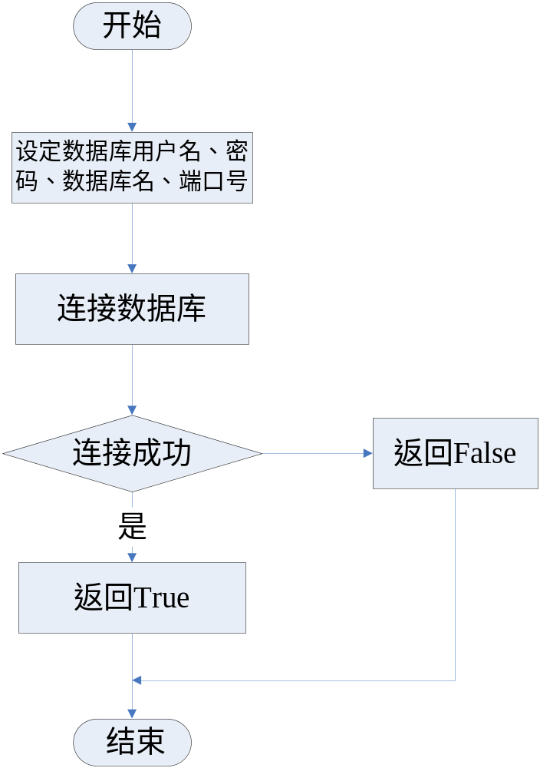
数据库库操作流程:
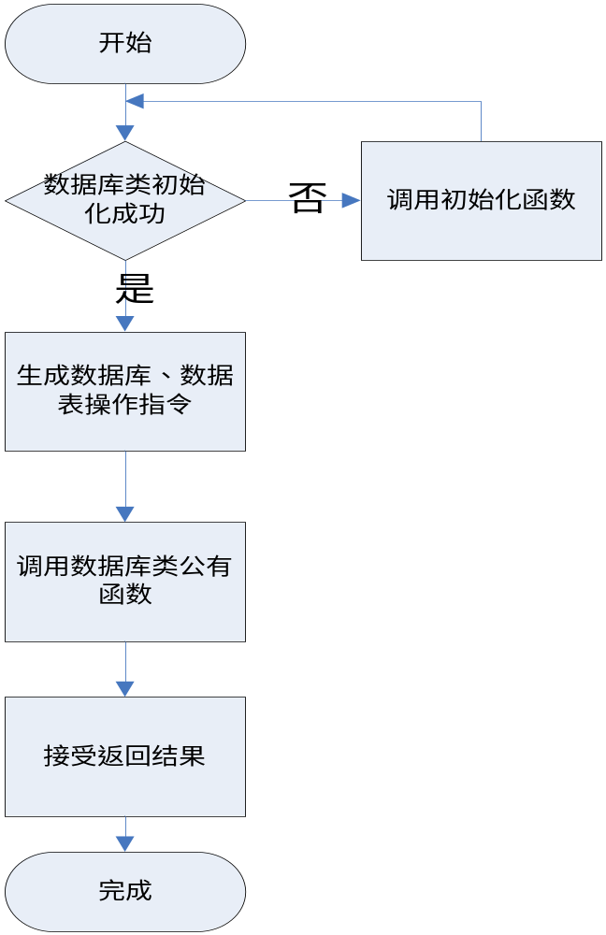
数据库类析构流程：
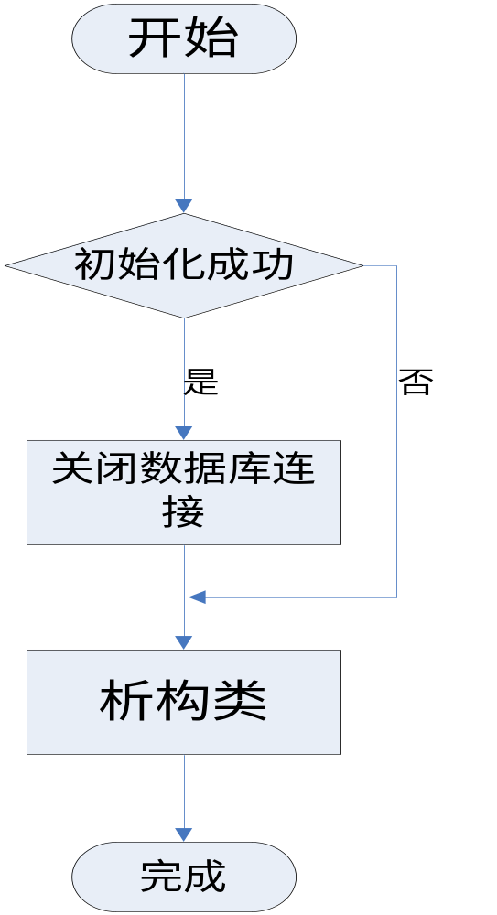

用户登录模块
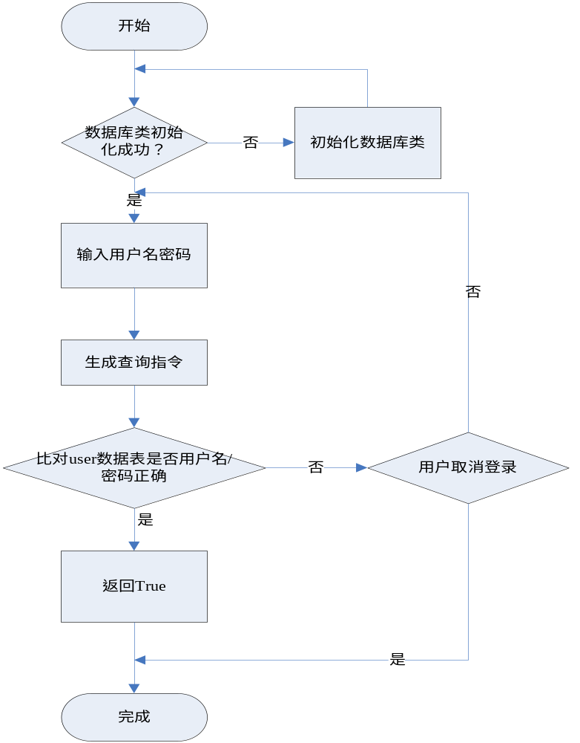
新用户注册流程
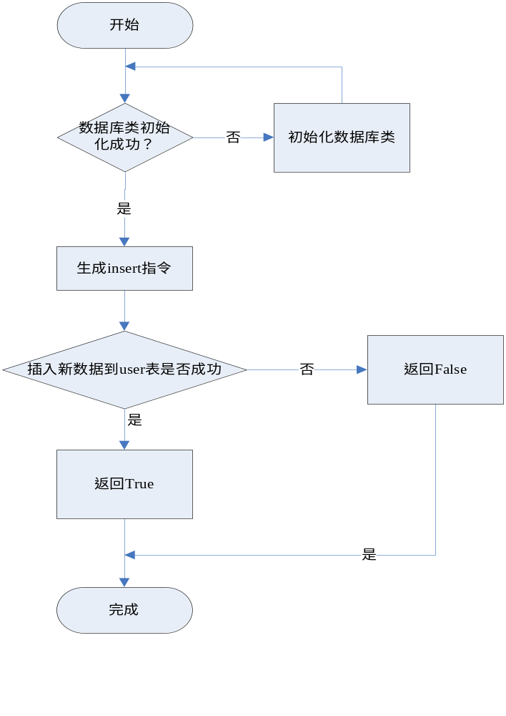

检索流程
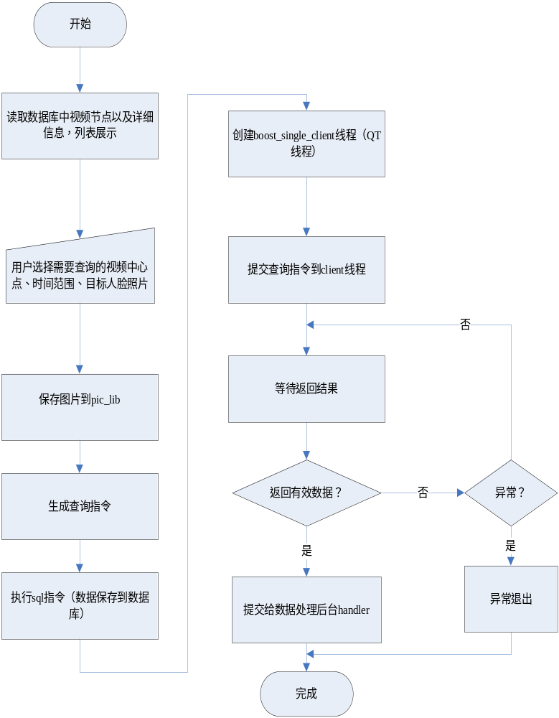
数据处理流程
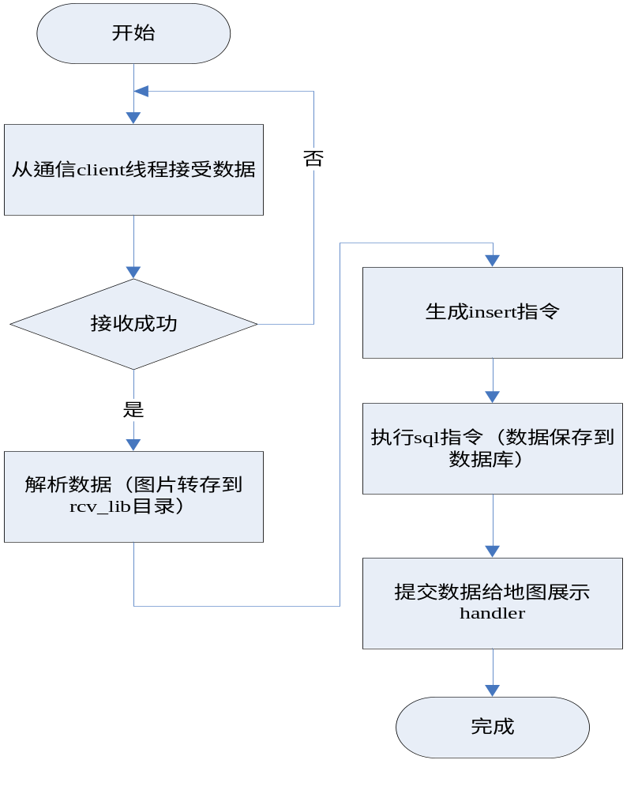

地图展示流程
地图展示handler流程
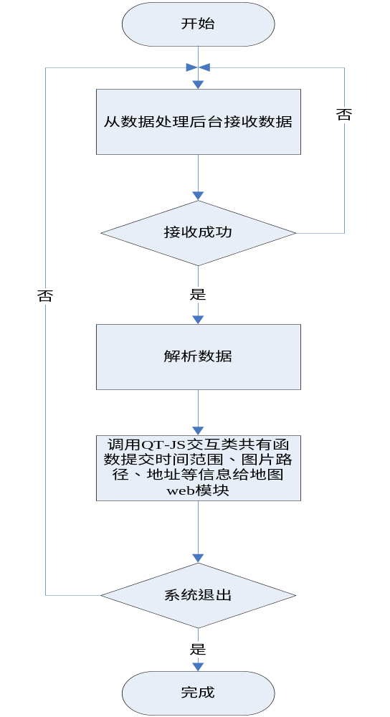
地图javascript端流程
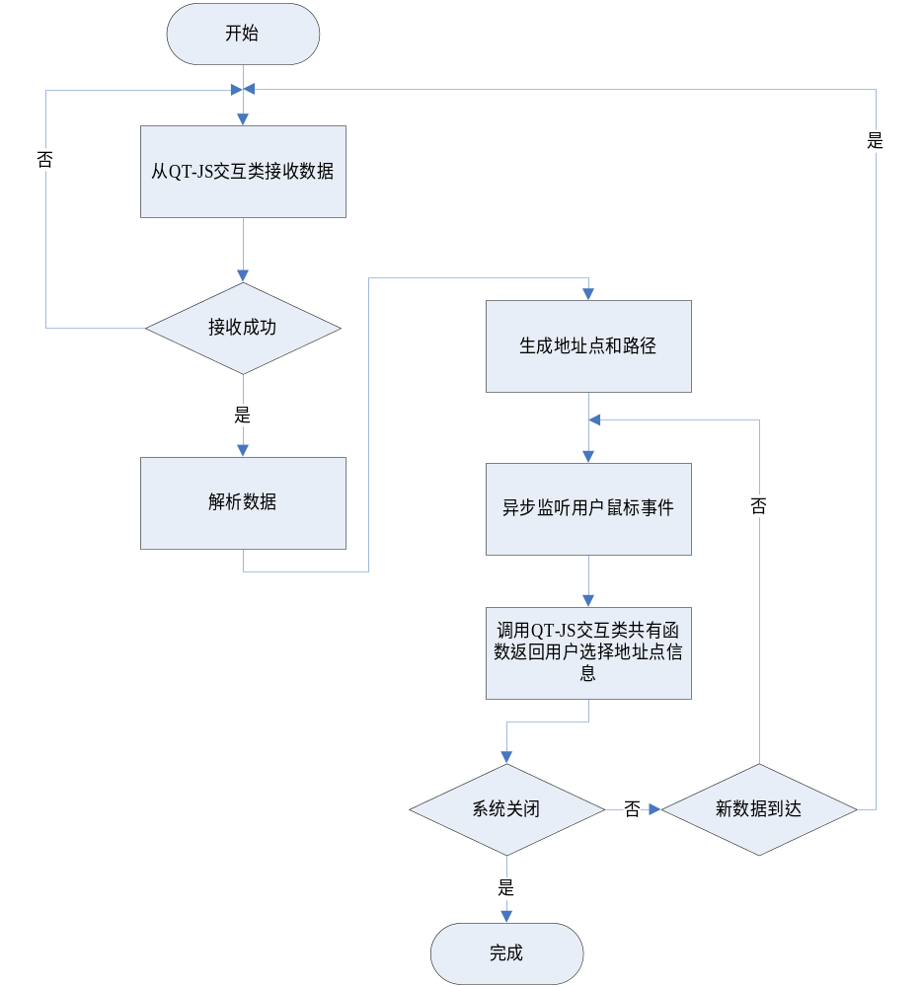纠错模块流程
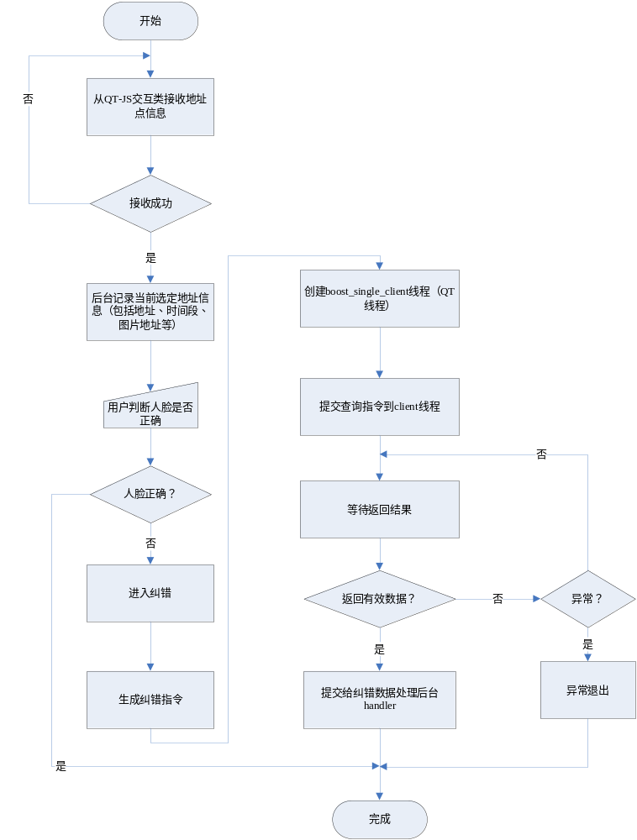

各子模块说明
（包括模块名称，模块功能，模块流程，全局变量说明，包含的函数）

各功能函数说明
这里描述每个功能函数的具体含义，函数说明文档可以参考如下表:
函数名称 | Protected int doLogicBean(inputData, Object outputData)
功能描述 | ComboBox初始化
参数类型及含义 | Object inputData:输入准备好的数据对象（HashMap）  Object outputData:输出业务处理结果对象（HashMap）
前提条件 | DoPrepareData执行成功
返回及类型 | int:处理是否成功 0：成功 1：失败
实现描述 | {  //1调用LBSelectCorpInfo进行数据库查询企业名为ComboBox的初始化作准备  }

2.4通讯子系统（王晓晗）

子系统的功能结构和流程
这部分包括子系统的功能结构图和流程图，并且包含文件在磁盘中存放的地址。

各子模块说明
（包括模块名称，模块功能，模块流程，全局变量说明，包含的函数）

各功能函数说明
这里描述每个功能函数的具体含义，函数说明文档可以参考如下表:
函数名称 | Protected int doLogicBean(inputData, Object outputData)
功能描述 | ComboBox初始化
参数类型及含义 | Object inputData:输入准备好的数据对象（HashMap）  Object outputData:输出业务处理结果对象（HashMap）
前提条件 | DoPrepareData执行成功
返回及类型 | int:处理是否成功 0：成功 1：失败
实现描述 | {  //1调用LBSelectCorpInfo进行数据库查询企业名为ComboBox的初始化作准备  }

附录（可以添加各工具的配置过程或者注意事项等）

